# РОССИЙСКИЙ УНИВЕРСИТЕТ ДРУЖБЫ НАРОДОВ

### Факультет физико-математических и естественных наук

##ОТЧЕТ ###ПО ЛАБОРАТОРНОЙ РАБОТЕ №7

## Модель “эффективность рекламы”

дисциплина: Математическое моделирование

Студент: Петрушов Дмитрий Сергеевич

Группа: НПИбд-01-21

## Введение.

### Цель работы.

Разработать решение для модели “эффективность рекламы” с помощью математического моделирования на языках Julia.

### Описание задания

Постройте график распространения рекламы, математическая модель которой описывается следующим уравнением:

$\frac{dn}{dt}=\left(082.+0.00003n\left(t\right)\right)\left(N−n\left(t\right)\right)$

$\frac{dn}{dt}=\left(0.00003+082.n\left(t\right)\right)\left(N−n\left(t\right)\right)$

$\frac{dn}{dt}=\left(0.2sin\left(t\right)+0.8cos\left(t\right)n\left(t\right)\right)\left(N−n\left(t\right)\right)$

При этом объем аудитории $N=761$, в начальный момент о товаре знает 6 человек.

### Задачи.

1. Реализовать модель “эффективность рекламы” и построить графики распространения рекламы для всех 3-х случаев на языке Julia.

## Ход работы

## ### 1 задание

Реализуем данную модель на языке Julia и построим графики распространения рекламы для всех 3-х случаев(рис.1 - рис.3):

using Plots;  
using DifferentialEquations;  
N=761  
N0=6  
  
function F(du,u,p,t)  
(n)=u  
du[1]=(0.82+0.00003*u[1])*(N-u[1])  
end  
x0=[N0]  
ts=(0.0,100.0)  
x=ODEProblem(F,x0,ts)  
sol=solve(x, dt=0.1)  
n=[u[1] for u in sol.u]  
T=[t for t in sol.t]  
plot(T,n,legend=false,title="реклама")  
savefig("1.png")

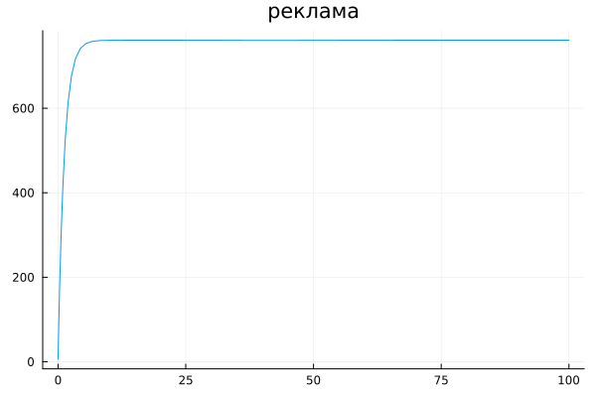 *РИС.1(распространение рекламы при 1-м сценарии)*

using Plots  
using DifferentialEquations  
  
N = 761  
n0 = 6  
  
function ode_fn(du, u, p, t)  
 (n) = u  
 du[1] = (0.00003 + 0.82*u[1])*(N - u[1])  
end  
  
v0 = [n0]  
tspan = (0.0, 0.1)  
prob = ODEProblem(ode_fn, v0, tspan)  
sol = solve(prob)  
n = [u[1] for u in sol.u]  
T = [t for t in sol.t]  
  
max_dn = 0;  
max_dn_t = 0;  
max_dn_n = 0;  
for (i, t) in enumerate(T)  
 if sol(t, Val{1})[1] > max_dn  
 global max_dn = sol(t, Val{1})[1]  
 global max_dn_t = t  
 global max_dn_n = n[i]  
 end  
end  
  
plt = plot(  
 dpi = 600,  
 title = " рекламa ",  
 legend = false)  
plot!(  
 plt,  
 T,  
 n,  
 color = :red)  
plot!(  
 plt,  
 [max_dn_t],  
 [max_dn_n],  
 seriestype = :scatter,  
 color = :red)  
  
savefig(plt, "2.png")

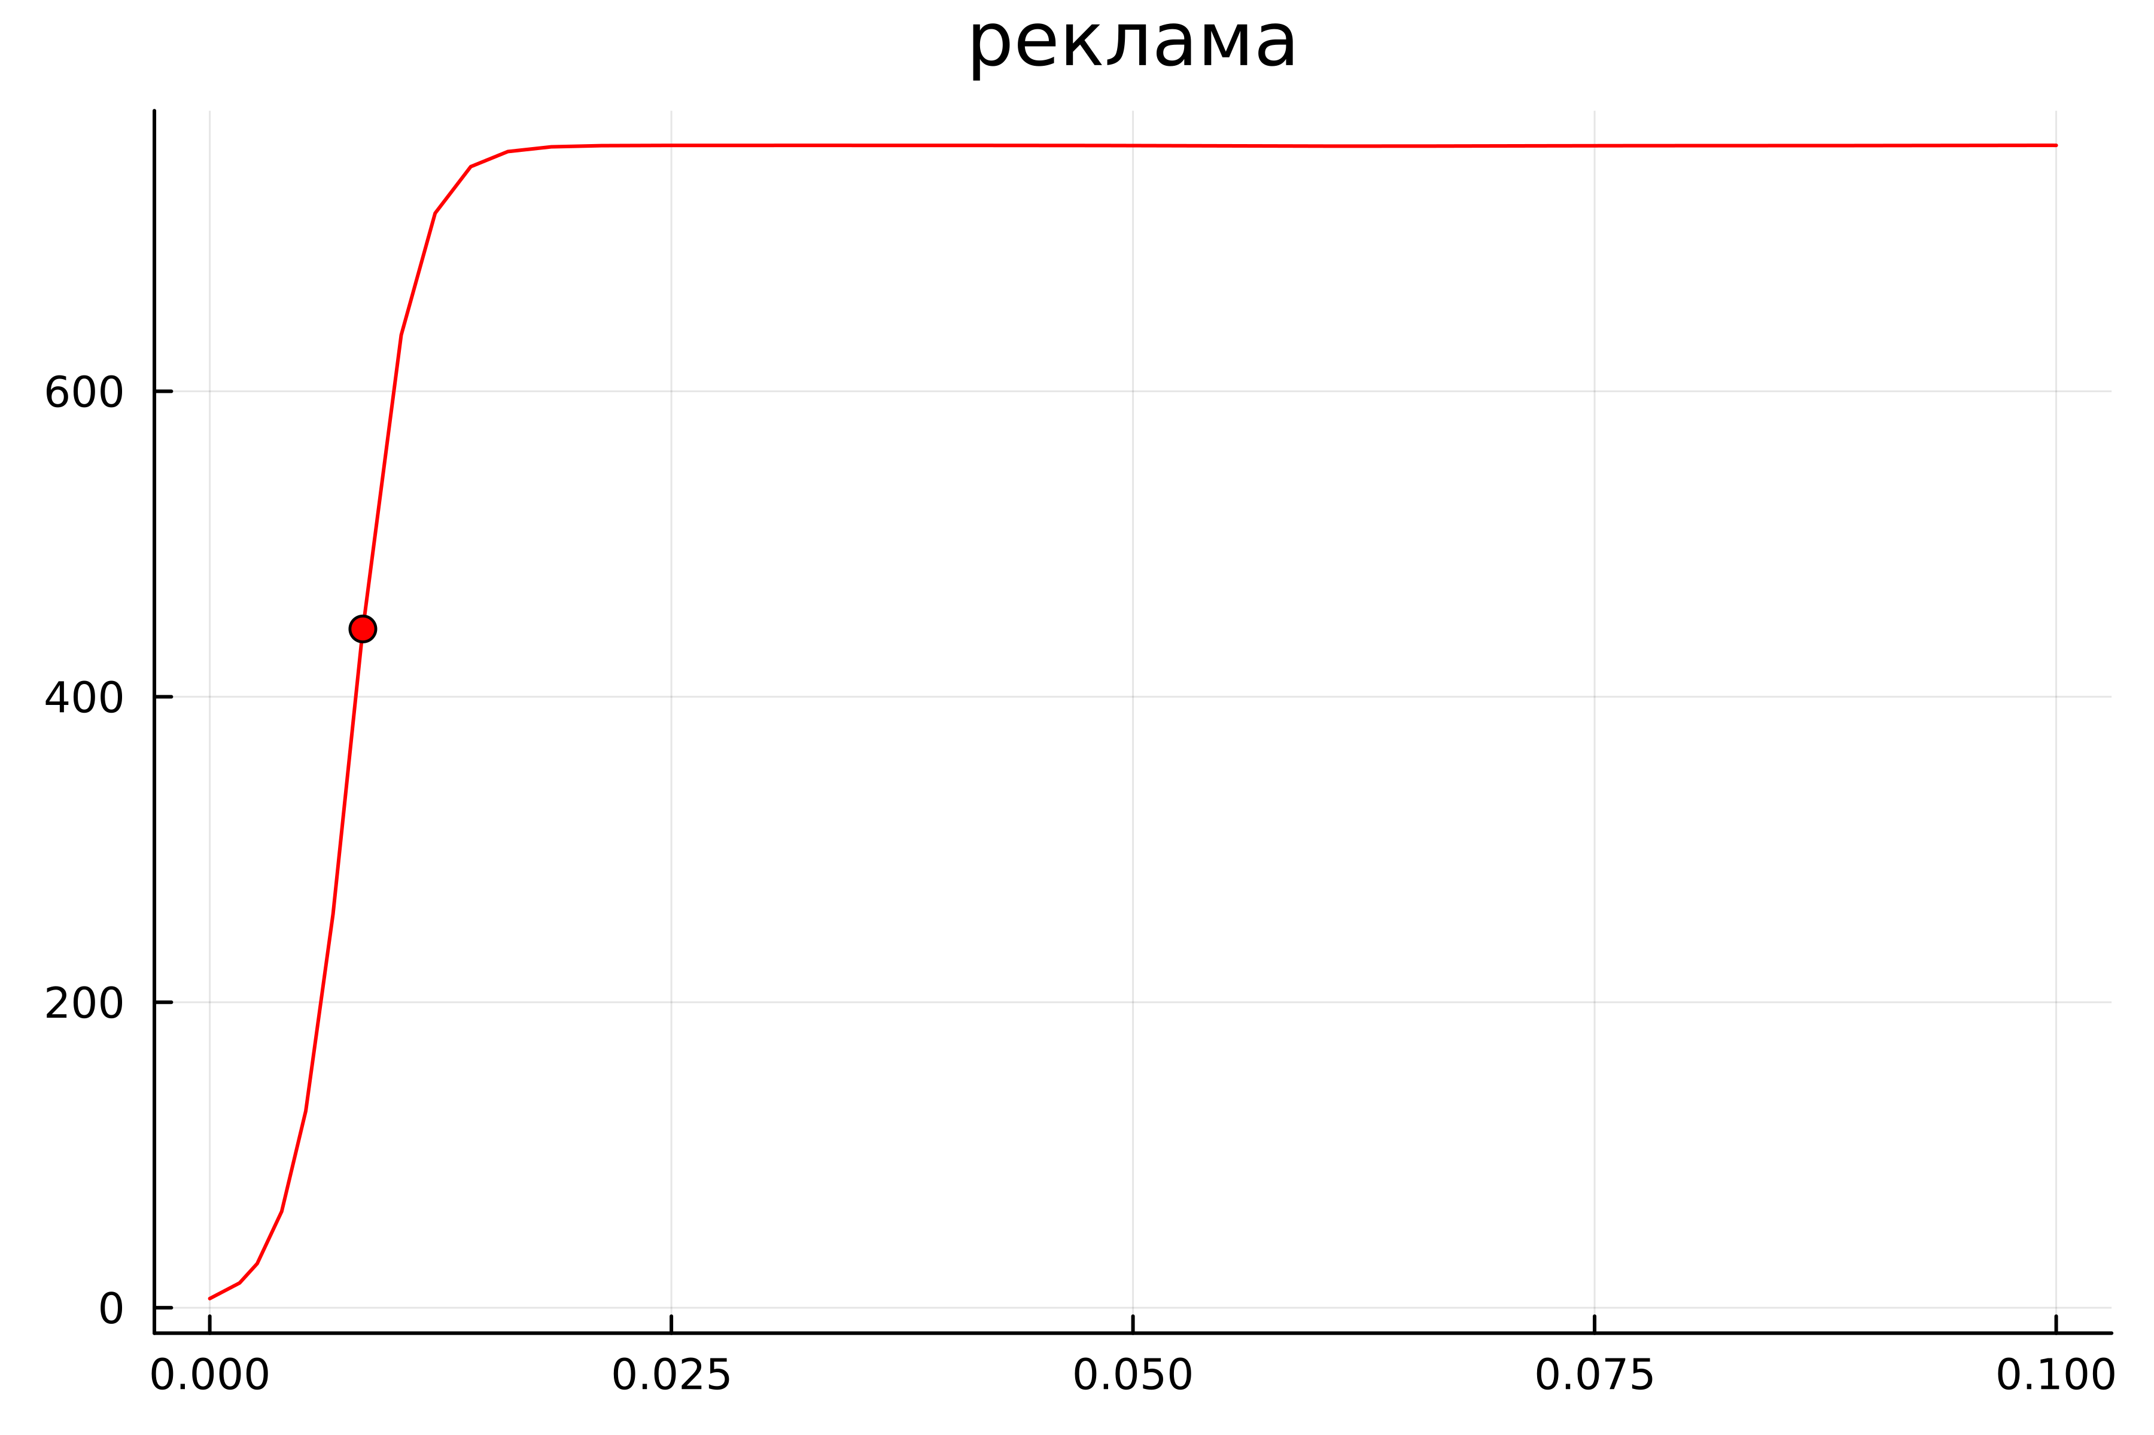 *РИС.2(распространение рекламы при 2-м сценарии)*

using Plots;  
using DifferentialEquations;  
N=761  
N0=6  
  
function F(du,u,p,t)  
(n)=u  
du[1]=(0.2*sin(t)+0.8*cos(t)*u[1])*(N-u[1])  
end  
x0=[N0]  
ts=(0.0,100.0)  
x=ODEProblem(F,x0,ts)  
sol=solve(x, dt=0.1)  
n=[u[1] for u in sol.u]  
T=[t for t in sol.t]  
plot(T,n,legend=false,title="реклама")  
savefig("3.png")

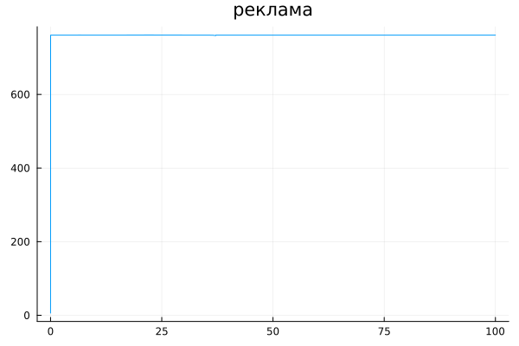 *РИС.3(распространение рекламы при 3-м сценарии)*

мы можем видеть, что 2 модель более продуктивна. Так же мы можем видеть точку, обозначающую наибольшую эффективность рекламы

## Заключение

В ходе продеданной лабораторной работы мной были усвоены навыки решения задачи математического моделирования с применением языков программирования для работы с математическими вычислениями Julia.